Cómo eliminar un documento en SAP

A.1 - Desde la ETC Médica:

Accedemos al documento.
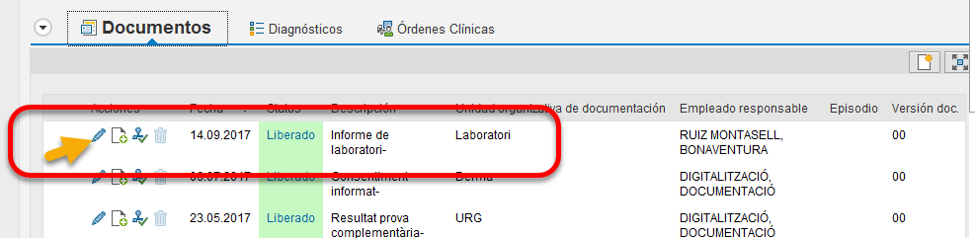

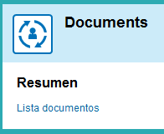
A.2 - Desde la Lista de Documentos (administrativos):

Accedemos a la transacción N204 o desde el Índice de SAP:

Seleccionamos el paciente (dejar todos los otros campos en blanco) y el documento
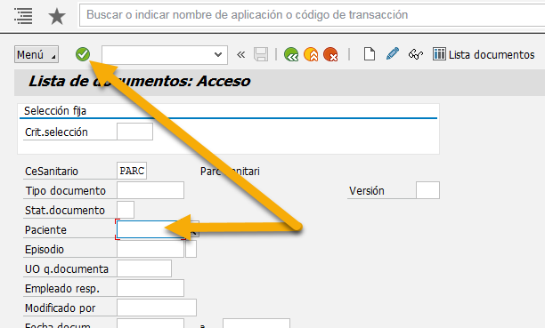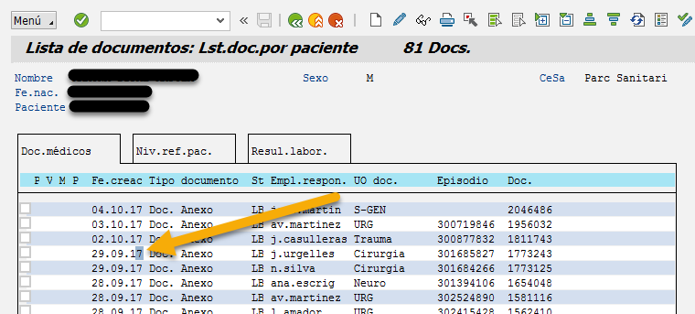

B - Eliminar el documento

Seleccionamos: Menú -> Pasar a -> Datos de gestión de documentos -> Modificar
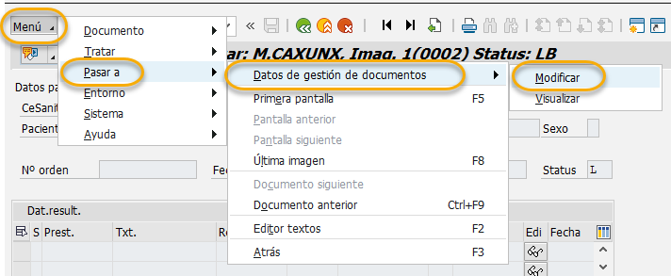

-Seleccionamos: Fijar indicador de borrado
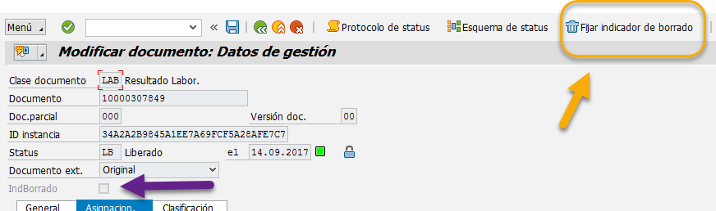

Al guardar, el documento desaparece de la lista de documentos del paciente

Cómo recuperar un documento eliminado

Para visualizar los documentos eliminados, accedemos a la transacción: N204

Seleccionando el Indicador de Borrado = “Con”

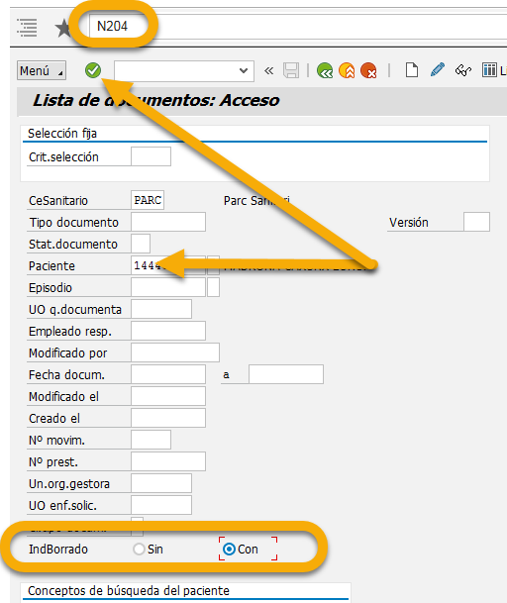

Se muestran los documentos eliminados y accediendo al documento, desde Menú -> Pasar a -> Datos de gestión de documentos -> Modificar se puede quitar el indicador de borrado.

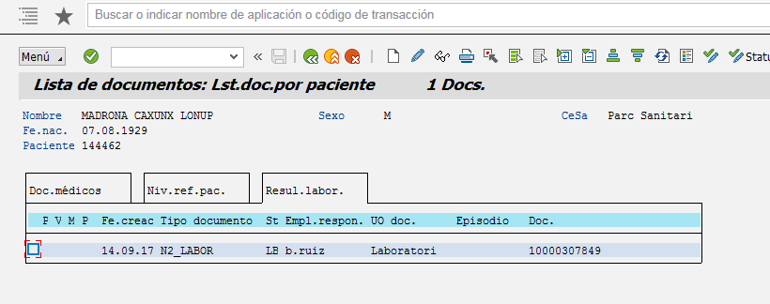

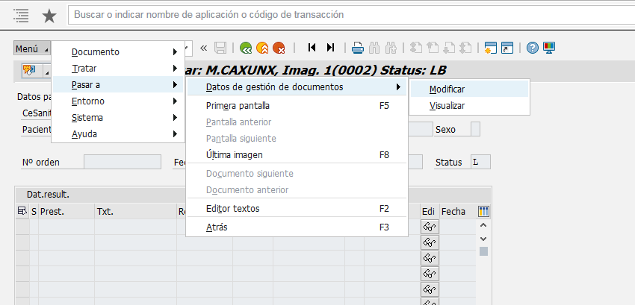

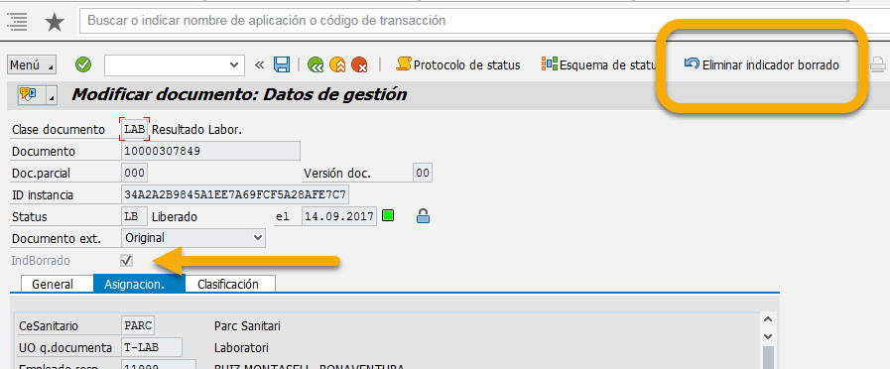

Al guardar, el documento se muestra de nuevo en los documentos del paciente.

